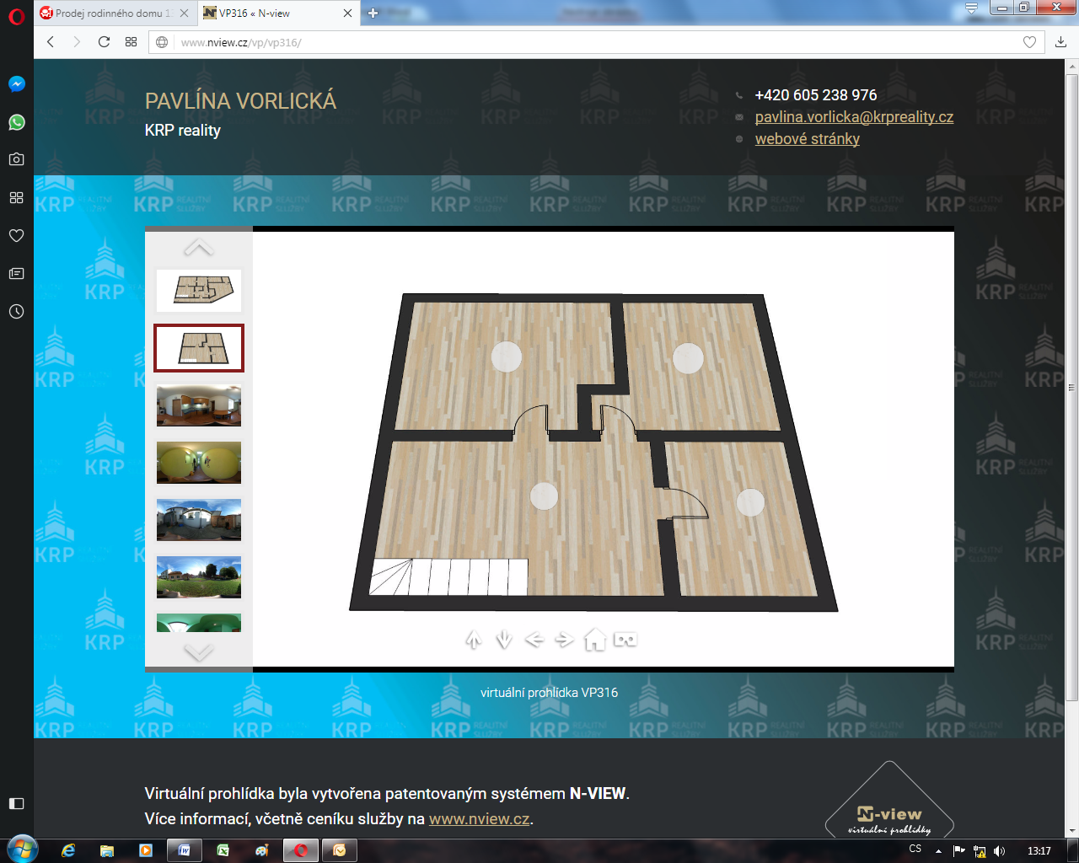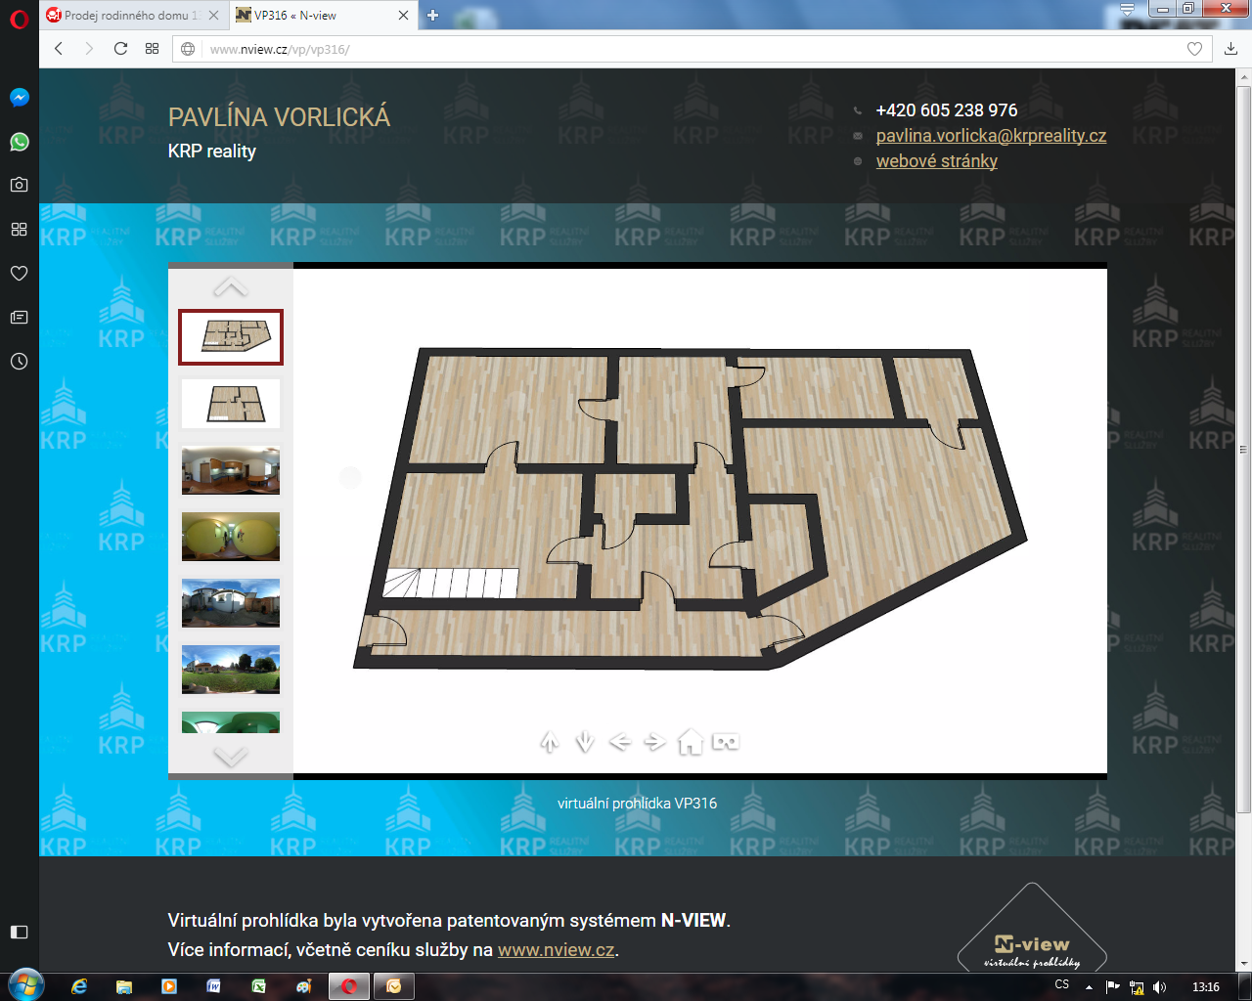

Hala

Děts. Pokoj II.

Děts. pokoj

Ložnice

Sklep

Sklad

Dvorek

Koup.

Vstupní chodba

Tech.místnost

Hala př.

Pokoj

Kuchyně

Obývák